Corporate Carbon Footprint Bericht

Firmenlogo

Firmenname
Datum

Bericht erstellt durch:

Name
E-Mail Adresse
Inhaltsverzeichnis

Teil I: Obligatorische Informationen 3
1 Einleitung 3
2 Firmenbeschreibung 4
3 Systemgrenzen der CCF-Erhebung 4
3.1 Systemgrenze des Unternehmens 4
3.2 Operative Systemgrenze 4
3.3 Berichtszeitraum 6
4 Ergebnisse der Corporate Carbon Footprint Erhebung 6
4.1 Gesamtemissionen 6
4.2 Emissionen je Scope 7
5 Annahmen und Unsicherheiten 8
Teil II: Optionale Informationen 9
6 Klimaperformance 9
6.1 Performance 9
6.2 Leistungsindikatoren 9
7 Verifizierung 9
8 Emissionsminderungsmaßnahmen 10
8.1 Reduktionsmaßnahmen 10
8.2 Kompensationszertifikate und Klimaneutralität 10
9 Kontakt 10

Teil I: Obligatorische Informationen

Einleitung

(Firmenname) ist erfreut, Ihnen unseren Corporate Carbon Footprint (CCF) Bericht für das Jahr (Jahr) zu präsentieren, der den (Anzahl) Carbon Footprint Bericht der (Firmenname) darstellt. Dieser Bericht wurde im Rahmen des Projekts „myccf – Förderprojekt zur Erfassung Ihres Corporate Carbon Footprint“ erstellt. Das Projekt ist eine Initiative von co₂ncept plus – Verband der Wirtschaft für Emissionshandel und Klimaschutz e. V. und wird gefördert mit Mitteln der Deutschen Bundesstiftung Umwelt (DBU).

Die in diesem Bericht genannten Emissionsquellen beinhalten direkte und indirekte Emissionen von (Firmenname). Direkte Emissionen beinhalten Emissionen, die durch Verbrennungsprozesse aus eigenen mobilen oder stationären Anlagen entstanden sind sowie flüchtige Emissionen und Prozessemissionen (Scope 1). Indirekte Emissionen, die durch eingekauftem Strom, Dampf, Wärme oder Kälte (Scope 2) entstehen, werden ebenfalls aufgeführt. Ausgewählte relevante indirekte Emissionen entlang der Wertschöpfungskette werden ebenfalls berichtet (Scope 3).

Dieser Corporate Carbon Footprint Bericht entspricht den Anforderungen des „Greenhouse Gas Protocol - Corporate Standard“, dem meist genutzten internationalen Standard für die Emissionsberechnung und Berichterstattung. Das „GHG Protocol“ fordert die Berichterstattung über direkte (Scope 1) als auch indirekte Emissionen (Scope 2). Alle weiteren indirekten Emissionen (Scope 3) werden je nach Relevanz und Datenverfügbarkeit ebenfalls berichtet, entsprechend dem „Corporate Value Chain (Scope 3) Standard“ des GHG Protocols.

(Firmenname) hat alle Anstrengungen unternommen, um die Genauigkeit und Repräsentativität dieses Berichts zu gewährleisten.

Firmenbeschreibung
Bitte fügen Sie eine Firmenbeschreibung ein.

Optional:
- Kontext der CCF-Erhebung
- Angaben zur Klimastrategie oder -programm
- Ziel der CCF-Erhebung
- Angaben zu Klimazielen

Systemgrenzen der CCF-Erhebung

Systemgrenze des Unternehmens
Für die Betrachtung der Treibhausgas-Bilanz galt es an erster Stelle, einen Konsolidierungsansatz laut des „GHG Protocols“ auszuwählen. Die Unternehmenssystemgrenze bestimmt, welche Emissionsquellen im Rahmen der CCF-Erhebung betrachtet werden.

(Firmenname) wendet den (Ansatz der operativen/finanziellen Kontrolle) für die Datenerheben und die Berichterstattung der THG-Emissionen an. Die Emissionen der im Rahmen des Konsolidierungsansatzes liegenden Standorte, werden im Rahmen der CCF-Erhebung zu 100% der (Firmenname) angerechnet.

Diesem Ansatz entsprechend werden für den Carbon Footprint Bericht, die Emissionen der folgenden (Produktions-) Standorte berücksichtigt:

- Standort A
Adresse

- Standort B
Adresse

- Standort C
Adresse

Auf Grund der (Gründe einfügen) werden die Standorte (Name) im Rahmen der CCF-Erhebung (Jahr) nicht berücksichtigt.

Operative Systemgrenze
Die operative Systemgrenze erfordert die Definition des Umfangs der Emissionen, die in der CCF-Erhebung betrachtet werden.

Alle sieben im GHG Protocol geforderten Treibhausgase wurden bei der CCF-Erhebung berücksichtigt und in CO₂-Äquivalenten ausgedrückt:
- Kohlenstoffdioxid (CO₂)
- Methan (CH₄)
- Distickstoffoxid (Lachgas, N₂O)
- teilhalogenierte Fluorkohlenwasserstoffe (H-FKW/HFCs)
- perfluorierte Kohlenwasserstoffe (FKW/PFCs)
- Schwefelhexafluorid (SF₆)
- Stickstofftrifluorid (NF₃)

Das GHG Protocol definiert zudem die folgenden drei Kategorien, sogenannte „Scopes“ für die CCF-Erhebung:

Scope 1: Direkte THG-Emissionen durch Verbrennung in eigenen Anlagen
Scope 2: Indirekt THG-Emissionen, die mit eingekaufter Energie (Elektrizität, etc.) verbunden sind
Scope 3: Emissionen entstanden durch Dienstleistungen erbracht von Dritten und erworbene Vorleistungen

(Firmenname) hat alle relevanten Scope-1- und Scope-2-Emissionen erhoben. Tabelle 1 stellt die Ergebnisse der Bewertung der Relevanz der Scope-3-Kategorien für (Firmenname) sowie den Erhebungsstatus dar.

Tabelle 1: Relevanz der Scope-3-Emissionskategorien für (Firmenname)
Scope-3-Kategorie |  | Erhebungsstatus | Begründung
Scope 3 – vorgelagerte Emissionsquellen
1 | Eingekaufte Waren und Dienstleistungen
2 | Kapitalgüter
3 | Brennstoff- und energie-bezogene Emissionen (nicht in Scope 1 oder 2 enthalten)
4 | Transport und Verteilung (vorgelagert)
5 | Produzierter Abfall
6 | Geschäftsreisen
7 | Pendeln der Arbeitnehmer
8 | Leasingnehmer  (vorgelagert)
Scope 3 - nachgelagerte Emissionsquellen
9 | Transport und Verteilung  (nachgelagert)
10 | Verarbeitung der verkauften Güter
11 | Nutzung der verkauften Güter
12 | Umgang mit verkauften Gütern an deren Lebenszyklusende
13 | Leasinggeber  (nachgelagert)
14 | Franchise
15 | Investitionen

Berichtszeitraum
Der CCF der (Firmenname) wurde für den Berichtszeitraum vom (Datum) bis (Datum) erhoben. Das Jahr (Jahr) wurde als erstes Erhebungsjahr des CCF gewählt, da (Angabe der Gründe für Wahl des Berichtsjahres).

Hinweis: Die Berichterstattung über ein Basisjahr ist optional. Relevant ist es bei der Definition eines Klimaziels auf Basis eines bestimmten Basisjahres sowie bei der Berichterstattung mehrerer Jahre.

Die Festlegung des Basisjahrs erlaubt (Firmenname) die Emissionsentwicklung seit dem Basisjahr sowie die Erreichung der gesetzten Klimaziele nachzuvollziehen.

(Firmenname) hat das Jahr (Jahr) als Basisjahr gewählt, da (Angabe der Gründe für Wahl des Basisjahres).

Ergebnisse der Corporate Carbon Footprint Erhebung

Gesamtemissionen
Die Gesamtemissionen von (Firmenname), der in diesem Bericht beschriebenen Standorte, im Zeitraum vom (Datum) bis (Datum) betragen (Gesamtmenge Emissionen) tCO₂-Äq. Die folgende Abbildung gibt eine Übersicht der Verteilung der Emissionen auf die einzelnen Emissionsquellenkategorien nach Scope 1, 2 und 3.

Abbildung 1: Emissionen nach Standort und Scope
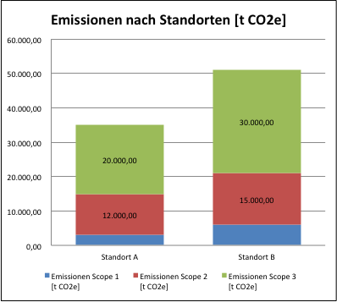

Hinweis: Um die Gesamtemissionen für das Berichtsjahr in Kontext zu stellen, ist es grundsätzlich hilfreich, die Emissionsentwicklung der Firma in einer Zeitreihe mehrerer Jahre darzustellen. Ebenfalls sollte die Emissionsentwicklung erläutert werden.

Emissionen je Scope
Die Gesamtemissionen nach Scopes und Emissionsquellen sind folgend in Tabelle 2 dargestellt.

Tabelle 2: Emissionen nach Scopes und Emissionsquellen
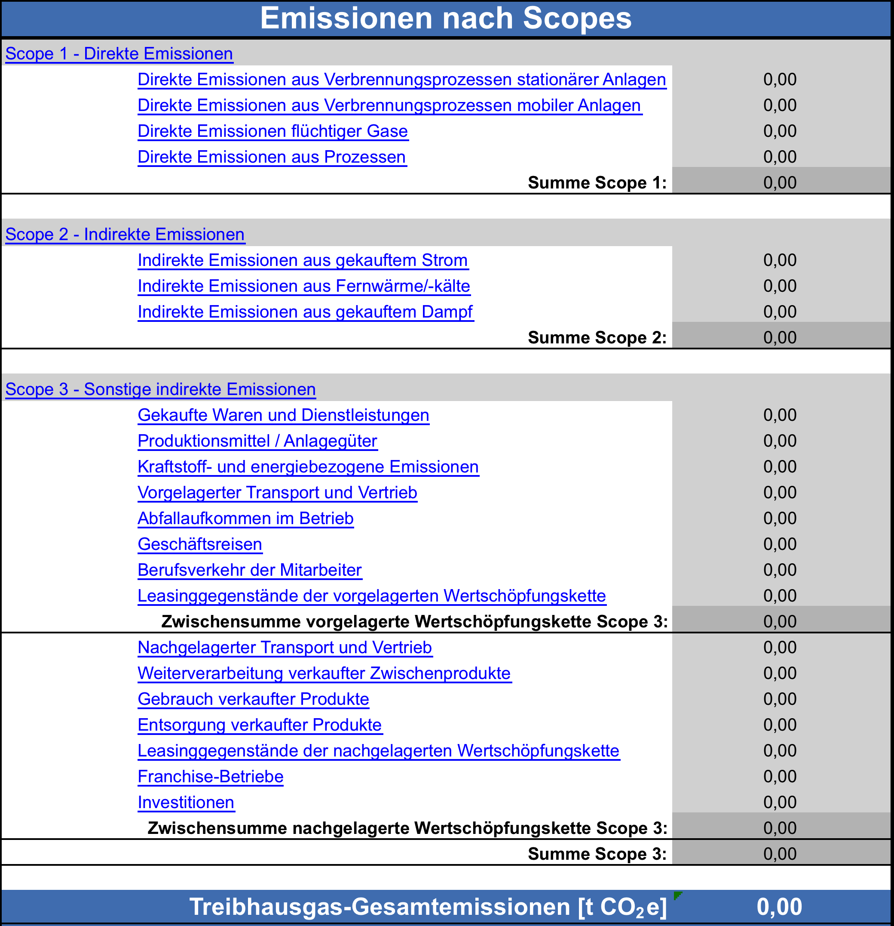

Optional: Weitere Beschreibungen der größten Emissionsquellen, die einen Kontext zu den berichteten Werten liefern.

Annahmen und Unsicherheiten
Bitte beschreiben Sie hier wichtige getroffene Annahmen, Ausnahmen und Unsicherheiten in Ihren CCF-Daten.

Teil II: Optionale Informationen

Klimaperformance

Performance

Bitte geben Sie hier, wenn möglich, Informationen über die Klima-Performance Ihres Unternehmens an, gemessen an internen und externen Benchmarks (z.B. durch den Vergleich der Scope 1 und 2 Emissionen mit den Energieverbrauchsdaten in MWh oder beim Vergleich mit einem Branchendurchschnitt).

Leistungsindikatoren
Hinweis: Grundsätzlich empfiehlt sich angesichts der meist dynamischen Umsatzentwicklungen sowie Unternehmensstrukturen eine Kommunikation von Leistungsindikatoren, d.h. relativen Kennzahlen, die einen Vergleich im Zeitverlauf ermöglichen. Leistungsindikatoren werden üblicherweise nur für Scope-1- und 2-Emissionen ermittelt und beziehen sich auf ein Jahr. Gesamtemissionen aus Scope 1 und 2 verglichen mit einer weiteren Unternehmenskennzahl für das Berichtsjahr.

Mögliche Leistungsindikatoren
- Klimaintensität pro Mitarbeiter: tCO2-Äq / Voll-zeit-Kraft (Vollzeitäquivalent (FTE))
- Klimaintensität pro Mitarbeiter: tCO2-Äq / Arbeitsstunden
- Klimaintensität pro Millionen Euro Umsatz: t CO2-Äq / Mio. € Umsatz
- Klimaintensität pro Energieverbrauch pro Jahr: t CO2-Äq / Energieverbrauch (MWh)

Verifizierung
Bitte fügen Sie, falls vorhanden, das Zertifikat der Verifizierung des Prüfers ein.

Emissionsminderungsmaßnahmen

Reduktionsmaßnahmen
Beschreibung von Maßnahmen, die unternommen werden, um CO₂-Emissionen zu reduzieren (inkl. der Nutzung von Grünstrom).

Kompensationszertifikate und Klimaneutralität
Informationen zu gekauften Kompensationszertifikaten für die Klimaneutralstellung.

Kontakt
Informationen des Ansprechpartners und Unternehmens.

